RECURSO HCPA 2023
QUESTÃO 59

Para: Banca Examinadora da Prova de Residência de Acesso Direto do HCPA 2023
Assunto: Solicitação de Anulação da Questão 59

Prezados membros da Banca Examinadora,

venho por meio deste recurso solicitar a anulação da questão 59 da prova de residência de acesso direto do HCPA 2023. A questão em debate traz um paciente com retocolite ulcerativa grave e nos questiona quais critérios foram levados em consideração para assim classificar o doente.
O gabarito da questão consta como alternativa A, entretanto sabemos que existem várias classificações ou índices de gravidade para a Retocolite Ulcerativa. Uma das classificações mais importantes e mundialmente utilizadas é a proposta pelo Colégio Americano de Gastroenterologia em 2019, extraída do guideline e exposta abaixo:

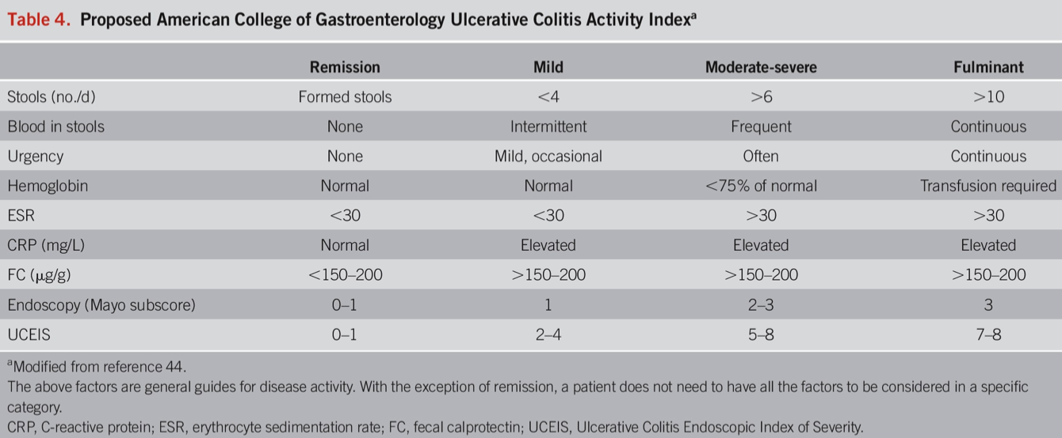
Fonte: Rubin DT, Ananthakrishnan AN, Siegel CA, Sauer BG, Long MD. ACG Clinical Guideline: Ulcerative Colitis in Adults. Am J Gastroenterol. 2019 Mar;114(3):384-413. doi: 10.14309/ajg.0000000000000152. PMID: 30840605.

Segundo essa classificação, a frequência das evacuações, o nível de hemoglobina, os valos de VHS (ESR, em inglês) e PCR (CRP, em inglês) são dados levados em consideração para classificar um doente portador de retocolite ulcerativa. Assim, nesse contexto, as alternativas C (número de evacuações com sangue e nível sérico de proteína C reativa) e D (nível sérico de hemoglobina e proteína C reativa) também estariam corretas.
Portanto, diante do exposto, solicito respeitosamente a anulação da questão.

Atenciosamente,
(Nome do candidato)

Referência Bibliográfica: Rubin DT, Ananthakrishnan AN, Siegel CA, Sauer BG, Long MD. ACG Clinical Guideline: Ulcerative Colitis in Adults. Am J Gastroenterol. 2019 Mar;114(3):384-413. doi: 10.14309/ajg.0000000000000152. PMID: 30840605.

